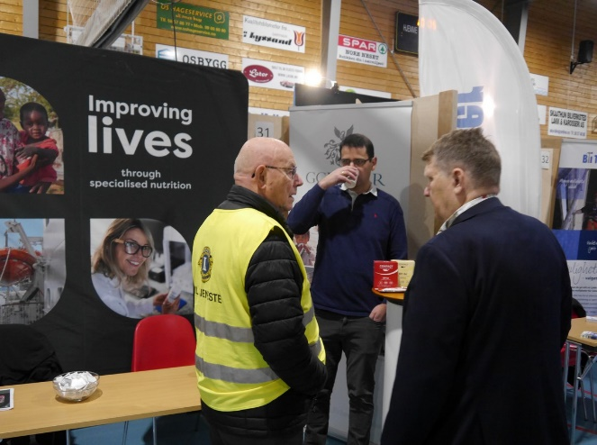

Organisasjons nr. 992 443 774.
Bankkonto 1503.32.65646.

Årleg utdannings- og yrkesvals messe for kommunane Austevoll, Bjørnafjorden, Samnanger og Tysnes.

Arrangerast 6. og 7. november 2024 i Nore Neset Aktivitetshus,
Hagavik i Os

Bjørnafjorden Austevoll
Samnanger Tysnes

Messa skal visa kva for bedrifter, offentlege verksemder og utdanningsinstitusjonar som finns i Bjørnefjordområdet og tilgrensande område. Dette kan vera bedrifter med særlege rekrutteringsbehov, og bedrifter som kan henda berre ønskjer å profilera seg i høve til ungdom og foreldre. Ein viktig funksjon på messa vil vera å synleggjera mogelege lærlingplassar i bedriftene.
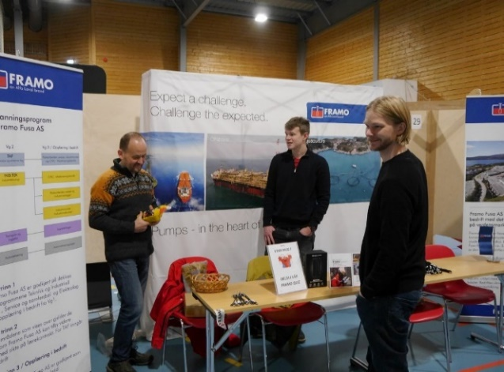
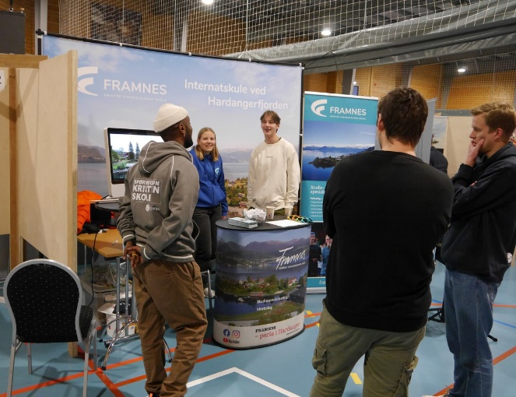

Framo

G.C.Rieber Compact
Målgruppe
Messa si målgruppe er elevar frå alle ungdoms- og vidaregåande skular i regionen. For desse elevane vil det å delta på messa bli ein del av skuledagen. Messa vert ein del av pensum i Utdanningsfaget i ungdomsskulen. Elevane skal førebu seg til messevitjinga, og messa vil bli følgd opp i undervisninga. Det er om lag 1400 elevar i denne kategorien. Elevar frå skular i tilgrensande område vil og bli inviterte til messa.
Elevane i ungdomsskulen skal fortsetta utdanning i ein vidaregåande skule som har eit tilbod som eleven ønskjer. Frå år til anna ligg talet på vidaregåande skular som har stand på messa på rundt 20.
Ei anna målgruppe er vaksne som ønskjer påfyll av utdanning, omskulering eller rehabilitering. På messa vil dei møta utdanningsinstitusjonar som byr på vidareutdanning og bedrifter som byr på nye alternative yrkesfelt for dei unge.

Framnes vgs
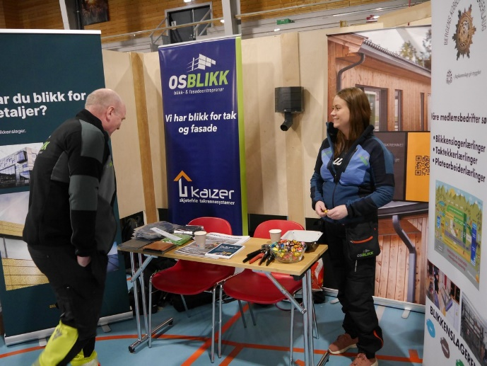
Fusa Vgs

Skule og samfunn/næringsliv.
Fjorårets versjon av denne spalta fokuserte på korleis næringslivet sine behov var med på å forma utdanninga i fagskular, høgskular og på universitet.
Den som no følgjer utspela fra direktorat og departement vil registrera ei enorm satsing på å «byggja om» systemet for å skaffa kompetente fagarbeidarar. Dette var omtala allereie i Hurdalsplattforma, og no har regjeringa mottatt rapport om nytt nasjonalt senter for yrkesfag,
(www.regjeringen.no/...........id3017068/)
Vestland fylke har kasta seg på denne bølgja, og fylkesordførar Jon Askeland / Fylkesutvalet meiner at Vestland har mange gode føresetnader for å kunna vera vertskap for eit slikt nasjonalt senter.

Men det vert nok ikkje det einaste innspelet i kampen om å lokalisera ei slik samfunns-investering.

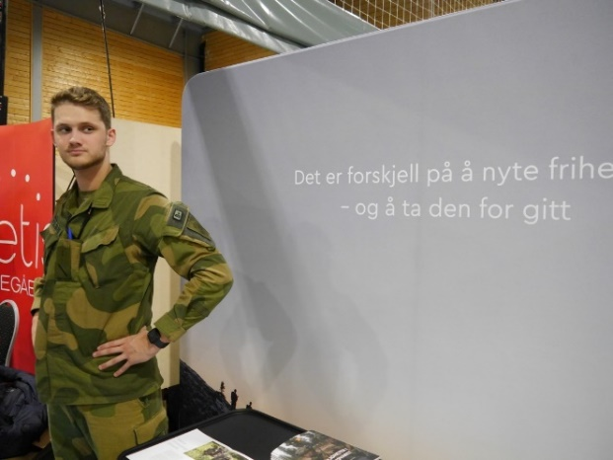

Forsvaret
Os Blikk

Utstillarar
I Bjørnefjordregionen ligg fleire av dei leiande bedriftene i landet innan maritime aktivitetar. Her finn vi sterke teknologiske miljø som er retta mot olje- og gassutvinning i Nordsjøen, ein stor havfiskeflåte med tilhøyrande fiskeindustri og ei omfattande oppdrettsnæring. Det vert drive framifrå forsking innan marine fag både ved Universitet i Bergen og forskingsinstitutt i regionen og nærliggjande område.
I tillegg til dette er her ei allsidig næringsverksemd og offentlege aktivitetar i regionen.
Målet vårt med messa er å presentera eit breitt utval av desse aktivitetane saman med utdanningsinstitusjonar i regionen og omkringliggjande område. Her vil vidaregåande skular, fagskular, høgskular og universitet vera aktuelle.
Så langt råd er, vil vi organisera bedrifter i klynger saman med utdanningsinstitusjonar som utdannar kandidatar som bedriftene har bruk for.
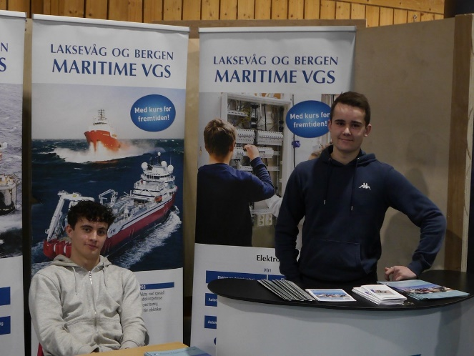
Laksevåg og Bergen Maritime Vgs

Rettleiing til utstillarar og annonsørar
Heimesida vår er å finna på:
http://www.bjørnefjorden-utdanningsmesse.no

Standard stand er 3 m brei med sideveggar på 1,5 m. Standen kan utvidast i modular på 1,5 m. Straum, internett-tilkopling, bord og stolar er inkludert i prisen. Middag onsdag 6. november er også inkludert i prisen.
Standard stand kostar kr.5000,-. Utviding per 1,5 m kr 1000,- I lista over utstillarar vil namna kunne søkjast direkte på internett.

Utstillarar og andre kan støtta Lions humanitære arbeid ved å kjøpa søkbar annonseplass, med logo, på heimesida for kr 2000,-.
Skjema for bestilling av stand og annonse er lagt ut på vår heimeside.
PåmeldingsFRIST: 1.oktober

Kontakt oss
Prosjektleiar
Per Solberg
solberg.per@outlook.com
Prosjektansvarleg
Thorleif Eikeland
Thorleif.eikeland@gmail.com

Kasserar

Bjarne Drange

bjarnedrange@gmail.com

Logistikk

Bjørn Solheim

bjorn.solheim@mac.com

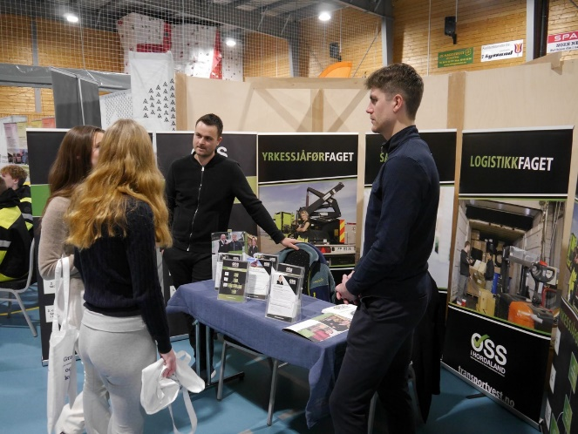

OSS Logistikkfaget
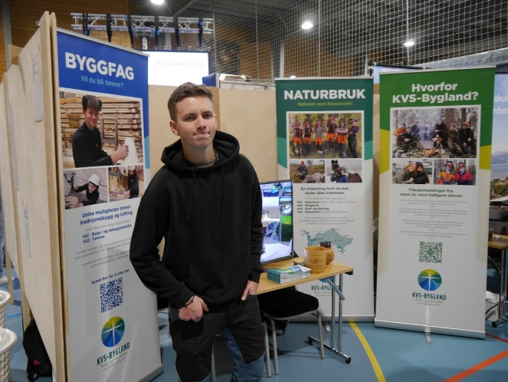
KVS Bygland

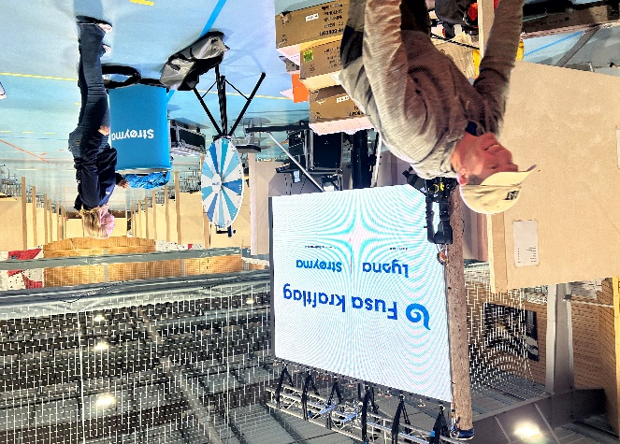
Fusa Kraftlag

LIONS CLUB OS er arrangør av

Økonomisk overskot frå messa går i sin heilheit til LIONS sitt humanitære arbeid lokalt, nasjonalt og internasjonalt.Som utstillar og/eller annonsør støttar du dette arbeidet.

